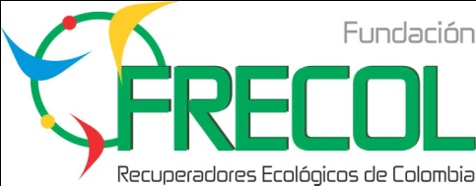
Santiago de Cali 20 junio 2013

Señores:
Abogada Adriana Ruiz
La saludamos cordialmente y le expresamos nuestro más sincero cariño y respeto, gratitud y admiración por su esfuerzo y su compromiso con nuestra causa.
Somos conscientes que usted y Civisol ganaron la sentencia T 2-91 para nosotros los recicladores de oficio, la cual solo busca lograr que tengamos mejores oportunidades en un país donde las personas no les importa el bien común, y todo lo quieren para ellos, convirtiéndolos en humanos egoístas, con su misma comunidad; este es el caso del señor Espólito Murillo de ARC, quien quiere negociar con nuestro futuro y el de nuestros hijos, cosa que no permitiremos.
Queremos dejar en claro que no estamos de acuerdo con el comunicado que envío el señor Espólito Murillo el día 19 junio de 2013, y que por el contrario le reiteramos nuestro apoyo y le solicitamos que nos siga guiando en este proceso, como nuestra abogada y veedora de la sentencia T-2-91 de 2009, y tome las medidas legales correspondientes para el cumplimiento de esta sentencia; también apoyamos a ARCA como la única entidad que cobija a todos los recicladores de oficio.
Agradecemos inmensamente su ayuda sin usted y Civisol no tendríamos oportunidad
El reciclaje para los recicladores

______________________
MARTHA CASTRO
FRECOL

